MANUAL PARA LA ELABORACIÓN DEL

**ACTA DE CONSTITUCIÓN DE PROYECTO**

*PLANTILLA F01.UEPPI.21*

**Elaborado por:**

Licda. María Gómez Rodríguez, Profesional 2 a.i.

Lic. Alexis Hernández Gutiérrez, Profesional 2

Unidad Estratégica del Portafolio de Proyectos Institucional

**Revisado por:**

Lic. Yesenia Salazar Guzmán, Coordinadora de Unidad 3

Unidad Estratégica del Portafolio de Proyectos Institucional

**Aprobado por:**

Lic. Minor Alvarado Chaves, Jefatura

Subproceso de Formulación de Presupuesto y Portafolio de Proyectos Institucional

**Enero 2021**



Tabla de contenido

1. Modelo de Administración de Proyectos del Poder Judicial 3

2. Fase 1: Formulación 4

3. Acta de Constitución del proyecto 4

3.1 Historial de revisiones 5

3.2 Datos Generales del proyecto 5

3.2.1 Código del proyecto: 5

3.2.2 Nombre del proyecto: 5

3.2.3 Programa presupuestario: 5

3.2.4 Oficina líder del proyecto: 6

3.2.5 Patrocinador: 6

3.2.6 Persona Jerarca impulsora: 6

3.2.7 Director de Proyecto: 6

3.2.8 Jefe o Administrador de proyecto: 6

3.2.9 Coordinador o líder del proyecto: 6

3.2.10 Fecha de inicio y fecha de finalización: 6

4. Alineamiento Estratégico 6

5. Perfil del Proyecto 7

6. Planteamiento inicial del proyecto 7

6.1 Cronograma de alto nivel: 7

6.2 Recursos del proyecto: 8

6.3 Riesgos: 8

6.4 Factores críticos de éxito: 8

6.5 Lista de interesados: 8

6.6 Equipo de trabajo del proyecto: 8

7. Aprobación del Documento 8

# Modelo de Administración de Proyectos del Poder Judicial

Según lo expone la metodología institucional de administración de proyectos[1], cada uno de ellos cuenta con cuatro fases:

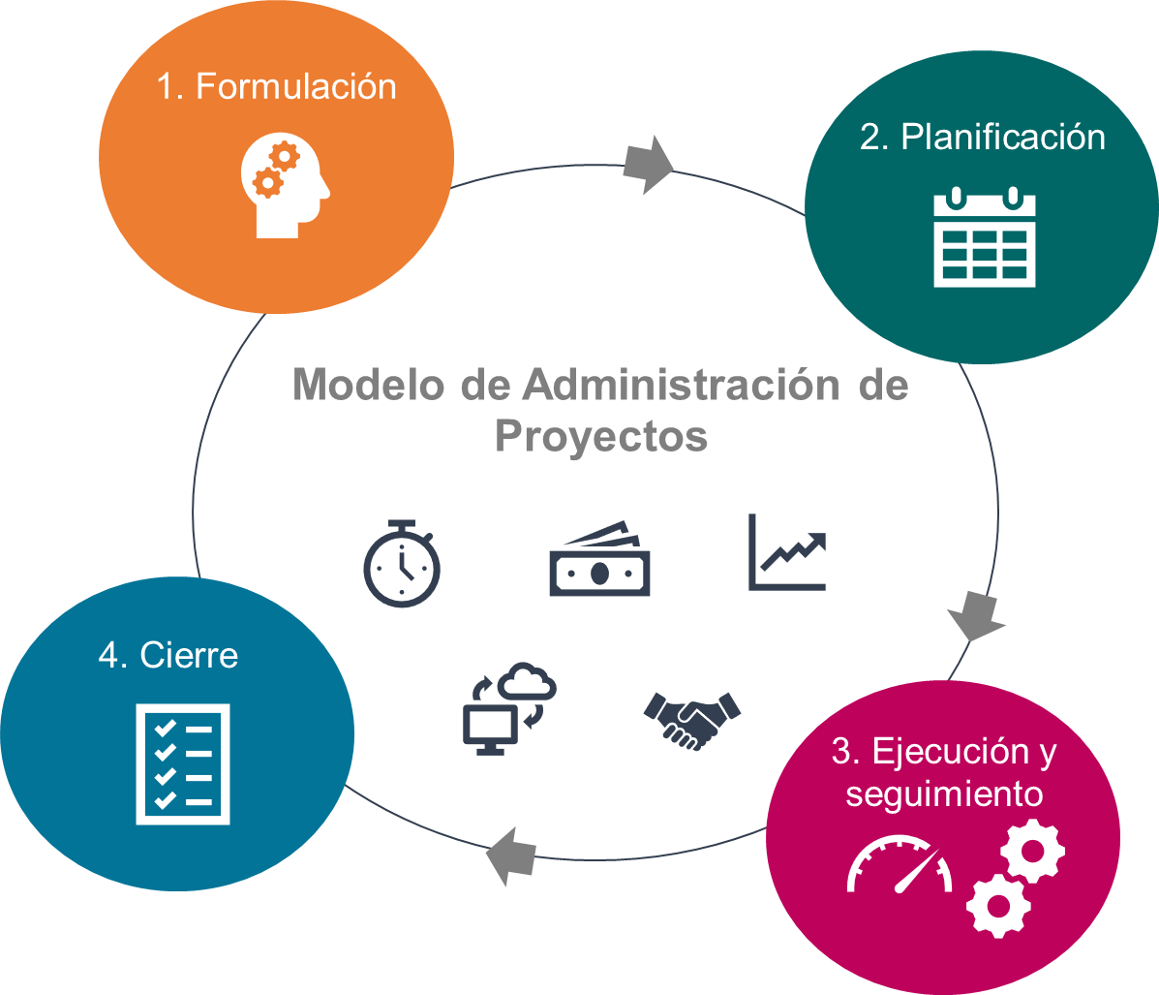**Figura n°1**

**Fuente:** Metodología institucional de administración de proyectos.

Cada una de estas fases del proyecto, dispone de una o varias plantillas que son los documentos que se deben rendir durante cada fase en específico, esta documentación le permitirá al líder del proyecto, el equipo de trabajo, patrocinadores, directores de proyectos y demás interesados, a mantener el rumbo del proyecto y contar con una referencia para poder evaluar los resultados del proyecto o alguna de sus etapas, entregables, entre otros. También les permite a visualizar el producto final del proyecto cuando se está en las primeras fases.

# Fase 2: Planificación

En esta fase se contempla la elaboración del acta de constitución y el plan de gestión del proyecto, esta documentación será revisado y validada por la Dirección de Planificación.

**Figura n°2**

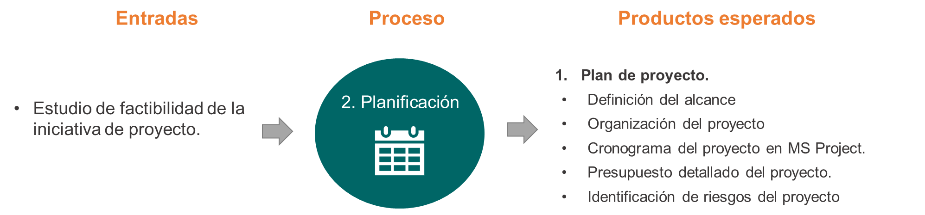

**Fuente:** Metodología institucional de administración de proyectos.

# Acta de Constitución del proyecto

Según lo estipulado por el Instituto de Administración de Proyectos (PMI) en la Guía del PMBOK, se define el Acta de Constitución del proyecto, como un documento emitido o aprobado por el patrocinador del proyecto (jerarca impulsor), que autoriza formalmente la existencia de la iniciativa y confiere al director de proyecto la autoridad para aplicar los recursos de la organización a las actividades de este.

De acuerdo con lo anterior, una vez aprobada la iniciativa del proyecto, el acta de constitución debe ser elaborado por la oficina líder del proyecto en conjunto de las oficinas involucradas con la iniciativa, para ser incorporada al sitio del proyecto desde la plataforma web del Office 365, por medio del MS Project Online.

El documento cuenta con los siguientes apartados:

* Historial de revisiones
* Datos Generales del Proyecto
* Alineamiento Estratégico
* Perfil del Proyecto
* Planteamiento Inicial del Proyecto
* Aprobación del Documento

# Historial de revisiones

Durante el avance del proyecto, suele ser preciso realizar cambios para satisfacer los requisitos de la labor y cumplir con las normativas existentes. El historial de revisiones permite llevar a cabo un control del día en el que se elaboró la plantilla, las fechas en las que se efectuó alguna modificación posterior a la elaboración de la propuesta original, la descripción de el o los principales cambios y la persona que aprobó la información consignada.

# Datos Generales del proyecto

En este acápite se debe consignar los datos generales relacionados con el proyecto y la plantilla que se está elaborando.

* + 1. **Código del proyecto:** Es el código que asigna al proyecto la Unidad Estratégica de Portafolio de Proyectos Institucional, adscrita a la Dirección de Planificación, este dato debe solicitarse ante el órgano encargado o tomarse desde la información que muestra el centro de proyectos del repositorio de información del MS Project Online.
    2. **Nombre del proyecto:** Se consigna el nombre de la iniciativa, el cual debe coincidir con el registrado en el centro de proyectos del Project Online. Al respecto de este tema, MIDEPLAN indica que el nombre de un proyecto es “**la denominación de la naturaleza del proyecto, debe ser, clara, breve y precisa**”, es decir el nombre debe ser claro tanto para los integrantes del equipo de trabajo, los tomadores de decisiones y demás interesados. También es importante señalar que hacer un nombre extenso implica dificultades técnicas dentro de la herramienta informática, dado que **sí sobrepasa la cantidad de caracteres, será necesario realizar un ajuste para crear el sitio del proyecto**.
    3. **Programa presupuestario:** Categoría en la cual se define como un conjunto organizado e integrado de actividades, servicios, procesos, oficinas, entre otros, que tiene un mismo propósito y fin. En el caso del Poder Judicial, se dispone de los siguientes programas presupuestarios:

|  |
| --- |
| **Tabla 1. Detalle de Programas Presupuestarios** |
| 927 Servicio Jurisdiccional |
| 926 Dirección, Administración, Órganos de Apoyo |
| 928 Organismo de Investigación Judicial |
| 929 Ministerio Público |
| 930 Defensa Pública |
| 950 Ser. Atención y Prot. Víct. y Test. |

* + 1. **Oficina líder del proyecto:** Corresponde al despacho judicial, oficina o unidad departamental encargado de planificar, ejecutar, controlar y operar el proyecto. Debe coincidir con el detalle de oficinas presupuestarias existentes, es decir; para oficinas, departamentos, secciones, subprocesos entre otros que tengan un código presupuestario asignado en el SIGA-PJ.
    2. **Patrocinador:** Es el ente superior o funcionario con la posición jerárquica que otorga los recursos, ya sea humano o relacionados con el gasto variable del presupuesto del proyecto en particular.
    3. **Persona Jerarca impulsora:** Es la figura gerencial que promueve la iniciativa del proyecto, generalmente es el miembro de más rango dentro del equipo del proyecto.
    4. **Director de Proyecto:** Es la persona que tiene la potestad de proveer los recursos y apoyo para el proyecto, por lo general es la persona que ocupa el puesto de más alto nivel de la instancia responsable del proyecto. Es una figura de peso en la organización debido a que tiene la autoridad para colocar su firma en el plan de gestión del proyecto, así como otros documentos, para autorizar que se formule o gestione el proyecto, que deberá ser aprobado por el ente superior para su ejecución. Por lo general pueden ser las Directoras y Directores, Jefaturas, entre otras, de las diferentes instancias.
    5. **Jefe o Administrador de proyecto:** Es la persona que dentro de la institución ocupa un puesto de jefatura, de forma que tiene la potestad para tomar decisiones, así como para firmar y autorizar documentos. Siguiendo la línea de mando, suele ser la jefatura de la persona coordinadora o líder del proyecto. La jefatura tiene la obligación de asignar la coordinación de un proyecto en primera instancia a las personas que han sido capacitadas institucionalmente en esta materia, para el aprovechamiento máximo de los recursos.
    6. **Coordinador o líder del proyecto:** Es la persona con el conocimiento técnico responsable del proyecto, que se encarga de liderar el proyecto. Se debe tener en cuenta, que no necesariamente requiere de un puesto de jefatura dentro de la institución para liderar un proyecto; no obstante, según el puesto que ocupe, el grado en la toma de decisiones quedará supeditada al mando superior.
    7. **Fecha de inicio y fecha de finalización:** Estas fechas deben coincidir con la propuesta que se tenga del cronograma y el cual será elaborado desde la herramienta informática en línea del MS Project Online durante la elaboración del Plan de Gestión del proyecto.

# Alineamiento Estratégico

Se debe indicar la relación que tiene el proyecto con el plan estratégico institucional vigente, para ello se debe identificar y registrar el tema estratégico, el objetivo estratégico, la acción estratégica, la meta y el indicador estratégico, con la cual se encuentra vinculado el proyecto.

El líder del proyecto debe tener claro la relación de su proyecto con el Plan Estratégico Institucional:

**Figura n°3: Temas, objetivos y acciones estratégicos del Plan Estratégico Institucional 2019-2024**

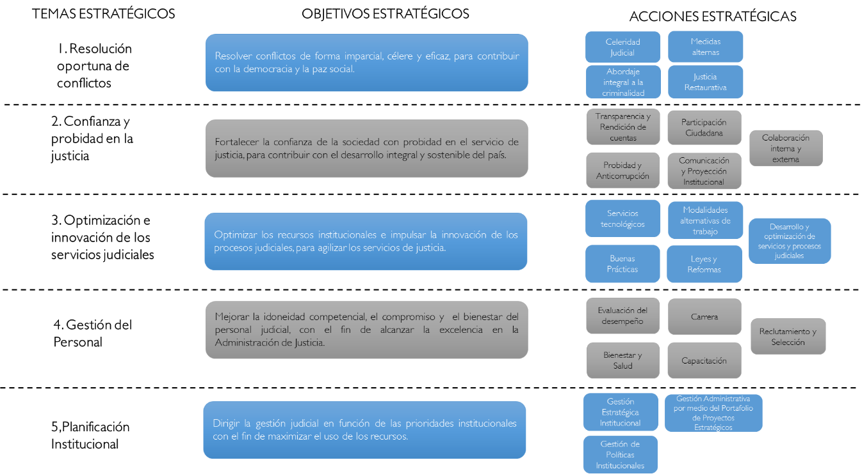

**Fuente:** Tomado del Plan Estratégico Institucional.

Una vez que se tiene el tema estratégico, se podrá definir el objetivo estratégico, una vez que se tiene el objetivo estratégico se puede establecer la acción estratégica, así sucesivamente hasta tener las cinco variables. El líder de proyecto debe asignar a cada proyecto una sola de estas variables por cada rubro.

**Figura n°4**

**Fuente:** Elaboración propia.

# Perfil del Proyecto

* **Justificación y propósito del proyecto:** Se debe explicar las razones por las cuales dieron paso a la formulación del proyecto. También, indicar los antecedentes asociados al mismo y señalar si corresponde a una obligación institucional de carácter mandatorio. Debe responder en este apartado a la pregunta: ¿Por qué?, debe plantear los motivos por los cuales el proyecto es necesario para la Institución.
* **Descripción del proyecto:** Se debe explicar de manera detallada la idea que se pretende realizar y como se pretende conseguir. Debe responder a la pregunta: ¿de qué trata el proyecto?
* **Objetivo del proyecto:** Debe plasmar la entrega principal del proyecto, definir el tiempo y el costo que conlleva, se caracteriza por ser medible, claro y no dejar a interpretación de los interesados sobre lo que se espera. En el objetivo del proyecto se debe plantear la meta o el propósito a alcanzar. La claridad de este permitirá ubicar al equipo de trabajo del proyecto y enrumbar los esfuerzos temporales en una dirección en específico para crear un bien o servicio único.

# Planteamiento inicial del proyecto

* 1. **Cronograma de alto nivel:** En este apartado, se requiere insertar el detalle de las etapas y subetapas, necesarias para poder alcanzar los resultados (entregables), el producto final (bien o servicio) y por consiguiente el objetivo del proyecto. También se debe tener definido una estimación de las fechas de inicio y fin de las etapas y demás agrupaciones que se señalen con el fin de contemplar un aproximado de la duración del proyecto. Adicionalmente, **se debe considerar las cuatro fases del Modelo de Administración de Proyectos de la Institución**. A continuación, se muestra un ejemplo de cronograma de alto nivel.

**Figura n°5**

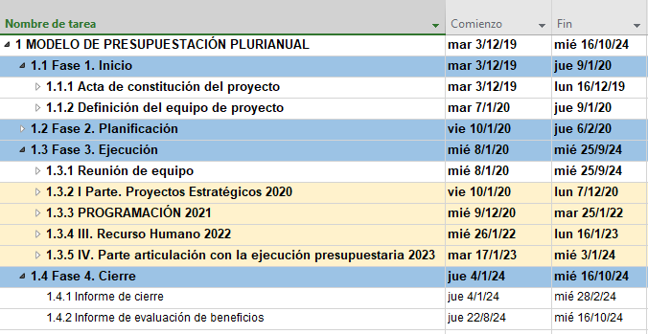

**Fuente:** Tomado del cronograma del proyecto relacionado con el Modelo de Gestión de Presupuestos Plurianuales.

* 1. **Recursos del proyecto:** Se debe plantear una estimación del presupuesto que requerirá el proyecto, este ejercicio inicial debe contemplar los recursos aproximados que requerirá la ejecución del proyecto que se está planteando. El mismo de debe contemplar dos elementos:
* **Recurso humano:** se debe indicar si el recurso humano corresponde a la planilla ordinaria o a la solicitud de permisos con goce de salario. Para el recurso ordinario, se señalará la disponibilidad que tendrá la persona para atender las actividades, es decir definir el porcentaje de tiempo que dispondrá ese funcionario. En el caso de permisos con goce de salario, se indicará el tipo de puesto que se solicita y definir el periodo en que estará vinculado con el proyecto. A continuación, se muestra una propuesta de como plantear este recurso:

**Tabla 2. Ejemplo de solicitud de recurso humano requerido para la ejecución del proyecto**

|  |  |  |  |  |  |
| --- | --- | --- | --- | --- | --- |
| **Tipo de puesto** | **Tipo de recurso** | **Cantidad** | **Tiempo** | **Costo anual** | **Costo total** |
| **Coordinador de Unidad 3** | Ordinario | 1 | Disponer un 15 % de su tiempo ordinario durante el periodo en ejecución del proyecto (3 años) | 37 748 889 | 16 987 000 |
| **Profesional 2** | Permiso con goce de salario | 1 | 3 años | 36 620 702 | 109 862 106 |
| **Técnico Administrativo 1** | Ordinario | 3 | Disponer un 50 % de su tiempo ordinario durante el periodo en ejecución del proyecto (3 años) | 15 382 870 | 23 074 305 |
| **Secretario Ejecutivo 2** | Permiso con goce de salario | 2 | 3 años | 15 070 300 | 45 210 900 |
| **Costo total del recurso humano requerido para la ejecución del proyecto:** | | | | | **195 134 312** |

**Fuente:** Elaboración propia con información del Costo de Plazas del Poder Judicial para el 2021.

En el caso de los permisos con goce de salario que se soliciten, serán para la dedicación exclusiva de las labores relacionadas con la ejecución del proyecto, para estos casos no se debe señalar la disponibilidad que tendrá, debido a que se otorgan para el desarrollo del proyecto.

* **Recursos relacionados con el gasto variable:** Se debe identificar el detalle de recursos relacionados con el gasto variable que se requieren y las subpartidas presupuestarias a las que están asociadas. Tal y como se muestra en la siguiente tabla:

**Tabla 3. Ejemplo para plantear el detalle de recursos relacionados con el gasto variable requeridos para la ejecución del proyecto**

|  |  |  |  |
| --- | --- | --- | --- |
| **Subpartida** | **Año 1** | **Año 2** | **Año 3** |
| 1.07.01 Capacitación | 200.000 | 150.000 | 100.000 |
| 1.05.01 Transporte | 50.000 | 45.000 | 40.000 |
| 1.05.02 Viáticos | 350.000 | 350.000 | 350.000 |

**Definir los aspectos presupuestarios del proyecto, le permitirá al líder plantear la proyección plurianual del presupuesto e incorporar la información en el sistema correspondiente, una vez que se tenga por aprobado el proyecto.**

* 1. **Riesgos:** Describir aquellos eventos o situaciones inciertas que, si suceden, afectan por lo menos uno de los objetivos de la iniciativa, ya sea el alcance, el cronograma, el costo, entre otras variables.
  2. **Factores críticos de éxito:** Son los aspectos más importantes que deben ocurrir o no para cumplir el objetivo del proyecto. Para dicha labor, se debe valorar si los riesgos se encuentran incluidos dentro del SEVRI de la oficina responsable de desarrollar el proyecto, en cuyo caso deberán ser incorporados para su seguimiento. Según lo estipulado por la Oficina de Control Interno, Transparencia y Anticorrupción, se deberá tomar como insumo el portafolio de riesgos institucionales, el cual se muestra en la siguiente tabla:

**Tabla 4. Detalle de Riesgos según la Oficina de Control Interno**

|  |  |
| --- | --- |
| 1. **Riesgos externos (RE)** | * 1. Riesgos de tipo legal |
| * 1. Fallas en las relaciones con otras dependencias |
| * 1. Cambios en el entorno económico y social |
| * 1. Cambios en el entorno tecnológico y de servicios |
| * 1. Cambios en el entorno ambiental |
| 1. **Riesgos internos (RI)** | * 1. Riesgos de Gestión |
| * 1. Riesgos de Ética |
| * 1. Riesgos de Factor humano |
| * 1. Riesgos de Servicio a las personas usuarias |
| * 1. Riesgos de Recursos e infraestructura |

**Fuente:** Oficina de Control Interno.

* 1. **Lista de interesados:** Se indican a las personas que ostentan los diferentes roles señalados por la metodología institucional de administración de proyectos, además se debe señalar las personas usuarias del servicio que se estaría desarrollando o mejorando. En caso de que el proyecto solicite permisos con goce de salario, debe señalarse al Consejo Superior como ente superior que cuenta con la competencia para aprobar los recursos, así como darle continuidad.
  2. **Equipo de trabajo del proyecto:** Es el nombre de todo el personal involucrado en las labores del proyecto, incluyendo; permisos con goce salario y planilla ordinaria. En este apartado, se debe anotar a todos los integrantes del equipo de trabajo y las oficinas a las que pertenecen, además las personas de los diferentes entes técnicos institucionales que estarían involucrados según sea el tema del proyecto.

# Aprobación del Documento

* **Elaborado por:** Muestra el nombre de la persona que realizó el informe de avance, generalmente es la persona líder del proyecto o algún integrante del equipo de trabajo al que se le delegue esta función.
* **Revisado por:** Muestra a la persona que hace la revisión del documento, este procedimiento lo realiza la jefatura de la oficina responsable de desarrollar el proyecto o el líder del proyecto si le fuera delegada la función.
* **Aprobado por:** La persona que apruebe el informe de avance debe tener el rango jerárquico, es decir podrá ser aprobador por la jefatura donde se desarrolla el proyecto o por la persona que lo patrocina o directora del proyecto.

Finalmente, es importante señalar que; la información consignada en esta plantilla debe ser tomada de referencia y podrá ser utilizada para la elaboración de las demás plantillas que se deben confeccionar en adelante, una vez que se apruebe el proyecto. Se inserta la plantilla oficial del Acta de Constitución de Proyecto:



1. Aprobada por Corte Plena, en sesión N° 02-2020 celebrada el 13 de enero del 2020, artículo XXXIII, en el cual se acordó: “Tener por hecha la exposición de la licenciada Nacira Valverde Bermúdez, Directora de Planificación sobre el Plan Estratégico Institucional 2019-2024, por ende, acoger el informe N° 1937-PLA-PE-2019, así como sus recomendaciones referentes a la actualización de la Metodología Institucional para la Administración de Proyectos en el Poder Judicial en los términos señalados”.